IJAVA SUMNJE NA ZLOUPOTREBU SLUŽBENOG VOZILA
FOTOGRAFIJA
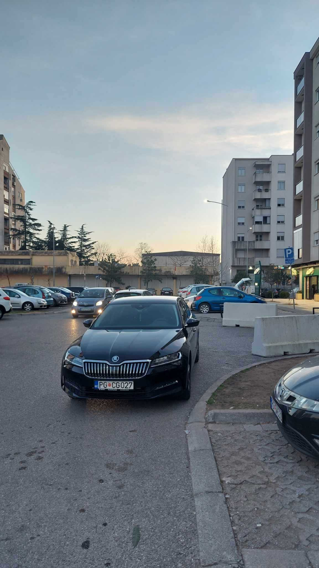
REGISTARSKA OZNAKA VOZILA | PG CG 027
MJESTO | Podgorica - (Blok 9)
VRIJEME | 03.02.2024..godine  oko 16.00 sati
OPIS/NAPOMENA PODNOSIOCA

